

**Description des scripts de reprise HRU vers HRS**

**V1.0**

**Date**

À propos de ce document

Le but de ce document est de présenter…

|  |  |
| --- | --- |
| Niveau de confidentialité | Document Confidentiel |
| Dernière mise à jour | 29/05/2020 |
| Destinataires | Réservé à un usage strictement interne |

**Mentions légales**

La permission est accordée en vertu du présent Accord pour télécharger les documents détenus par Cegid et pour utiliser l’information contenue dans les documents uniquement en interne, à condition que: (a) la mention de copyright sur les documents demeure sur toutes les copies du matériel ; (b) l’utilisation de ces documents soit à usage personnel et non commercial, à moins qu’il n’ait été clairement défini par Cegid que certaines spécifications puissent être utilisées à des fins commerciales ; (c) les documents ne seront ni copiés sur des ordinateurs en réseau, ni publiés sur quelque type de support, à moins d’en avoir obtenu l’autorisation explicite de Cegid; et (d) aucune modification ne soit apportée à ces documents.

Sommaire

Sommaire 3

1. Introduction 4

2. Procédure 5

2.1. Périmètre de la reprise 5

2.2. Transcodification des éléments 6

2.2.1. Transcodification dans Synapps 6

2.2.2. Transcodification dans le script de reprise 6

2.3. Création de la base de données 7

2.4. Import des fichiers HRU 7

2.5. Fichier des paramètres 7

2.6. Lancement du script 9

2.6.1. Creation des nouvelles colonnes sur les tables HRU 9

2.6.2. Point sur les salaries 9

3. export des données 11

3.1. Export dans le fichier Excel 11

3.1.1. Point de vigilance sur les dates 12

1. Introduction

Ce document vise à décrire la procédure de reprise des fichiers Human Ressource Ultimate vers Human Ressource Sprint.

Processus

HRS est un logiciel multi bases (1 SIREN = 1 Base).

Base HRS

SIREN 1

Le script de reprise sera mono base comme HRU

Base HRS

SIREN 2

Base HRS

SIREN 3

Import dans une base de données pour traitement des 3 SIREN

Fichiers HRU avec 3 SIREN

1. Procédure
   1. Périmètre de la reprise

Le périmètre de reprise contient les tables HRS  :

|  |  |
| --- | --- |
| Tables HR Sprint | Tables HRU |
| ETABLISS | Etablissement |
| SALARIES | INDIVIVU/CARTESEJOUR |
| DEPORTSAL | EMAIL |
| SALARIESCOMPL | INDIVIVU |
| ENFANTSALARIE | ENFANTS |
| CONTRATTRAVAIL | GENCONTRAT/VALIDCONTRAT |
| RIB | RIB |
| TIERS | INDIVIDU |
| PAIEENCOURS | ENTETEPAIE |
| HISTOBULLETIN | ENTETEPAIE |
| HISTOCUMALSAL | ENTETEPAIE |
| CHOIXCOD | VALIDCONTRAT (uniquement les libellés d’emploi) |
| MINIMUMCONVENT | VALIDCONTRAT (uniquement les coeffs, qualifs et positions) |
| PASTAUX | TAUXPAS |
| PGHISTODETAIL | VALIDCONTRAT |
| ABSENCESALARIE | EVENEMENTS |
| AXE | IMPUTATIONANALYTIQUE |
| CSECTION | IMPUTATIONANALYTIQUE |
| CVENTIL | IMPUTATIONANALYTIQUE |
| CVENTILENTETE | IMPUTATIONANALYTIQUE |

Table à ajouter dans une prochaine version

|  |  |
| --- | --- |
| Tables HR Sprint | Tables HRU |
| MAINTIEN | COMPTEURMALADIE |
| PARAMSOC | PARAMETRES |

* 1. Transcodification des éléments

La transcodification se fera en deux étapes

* + 1. Transcodification dans Synapps

Dans Synapps on transcode :

* Code des rubriques
* Code des absences
  + 1. Transcodification dans le script de reprise

Dans le script on transcode

* Etablissement
* Code Emploi
  1. Création de la base de données

La création de la base de reprise doit se faire à l’aide du script creation_base_reprise.sql.

Le script va créer une nouvelle base de données et les tables :

CREATE DATABASE REPRISE_HRU

ON

( NAME = REPRISE_HRU_DAT,

FILENAME = 'C:\Program Files\Microsoft SQL Server\MSSQL13.SQLEXPRESS\MSSQL\DATA\REPRISE_HRU.mdf',

SIZE = 10,

MAXSIZE = 5000,

FILEGROWTH = 5 )

LOG ON

( NAME = REPRISE_HR_LOG,

FILENAME = 'C:\Program Files\Microsoft SQL Server\MSSQL13.SQLEXPRESS\MSSQL\DATA\REPRISE_HRU.ldf',

SIZE = 5MB,

MAXSIZE = 2500MB,

FILEGROWTH = 5MB ) ;

Il faudra peut-être changer la destination des fichiers en fonction de la machine.

* 1. Import des fichiers HRU

Les fichier CSV de HRU sont importés dans SQL via l’assistant import-export de SQL serveur.

* 1. Fichier des paramètres

Il est possible d’indiquer plusieurs paramètres en fonction des besoins du client.

|  |  |  |
| --- | --- | --- |
| Zone | Valeur | Commentaire |
| AUXI_LONGUEUR | 10 | La valeur est utilisée pour générer les comptes auxiliaires sur la bonne longueur |
| GEN_421 | 421000 | La valeur est utilisée pour alimenter la table TIERS. Indiquer le compte de Net à payer |
| AUXI_PREFIXE | SAL | SAL par default indiquer le préfixe pour des codes auxiliaires |
| TABLETRAVAILN1 | Nom de colonne HRU | Indiquer le nom de la colonne HRU |
| TABLETRAVAILN2 | Nom de colonne HRU | Indiquer le nom de la colonne HRU |
| TABLETRAVAILN3 | Nom de colonne HRU | Indiquer le nom de la colonne HRU |
| TABLETRAVAILN4 | Nom de colonne HRU | Indiquer le nom de la colonne HRU |
| CODESTAT | Nom de colonne HRU | Indiquer le nom de la colonne HRU |
| TABLETTELIBRE1 | Nom de colonne HRU | Indiquer le nom de la colonne HRU |
| TABLETTELIBRE2 | Nom de colonne HRU | Indiquer le nom de la colonne HRU |
| TABLETTELIBRE3 | Nom de colonne HRU | Indiquer le nom de la colonne HRU |
| TABLETTELIBRE4 | Nom de colonne HRU | Indiquer le nom de la colonne HRU |
| Boite à cocher 1 | Nom de colonne HRU | Indiquer le nom de la colonne HRU |
| Boite à cocher 2 | Nom de colonne HRU | Indiquer le nom de la colonne HRU |
| Boite à cocher 3 | Nom de colonne HRU | Indiquer le nom de la colonne HRU |
| Boite à cocher 4 | Nom de colonne HRU | Indiquer le nom de la colonne HRU |
| Multi Axe |  | Indiquer X si multi axes dans FRH sinon - |
| Axe 1 | 5 | Indiquer la longueur de l’axe |
| Axe 2 | 5 | Indiquer la longueur de l’axe |
| Axe 3 | 5 | Indiquer la longueur de l’axe |
| Axe 4 | Non disponible avec la V1 du script | Non disponible avec la V1 du script |
| Axe 5 | Non disponible avec la V1 du script | Non disponible avec la V1 du script |
| Renumérotation matricules | - | Indiquer X pour renuméroter les salariés. Attention la renumérotation se fera avec 10 positions en numérique  Concaténation 00000+ Code CEMP de HRU + incrémentation automatique |
| Reprise bulletins | - | Indiquer X pour reprendre les bulletins sinon - |
| Partage PLE | - | Indiquer X si partage libellés emploi |

* 1. Lancement du script

Le script se lance depuis SQL MANAGEMENT STUDIO.

Tout d’abord il faudra lancer script : Modification_tables_HRU.sql

Ensuite on pourra lancer le script : script_reprise.sql

* + 1. Creation des nouvelles colonnes sur les tables HRU

Pour le bon fonctionnement des boucles TANT QUE j’ajoute sur les différentes tables HRU un champ avec une incrémentation automatique.

* + 1. Point sur les salaries

Dans HRU les individus existent une seule fois dans la table INDIVIDU mais un individu peut exister sur plusieurs sociétés. Dans HRS on devra créer un matricule salarié par société. Il est possible que le nombre d’enregistrements de la table SALARIES de HRS soit supérieur au nombre d’individus de HRU.

Le script va lire la table GENCONTRAT pour ventiler les salariés sur les différentes sociétés.

Par exemple le salarié 1000001 existe sur deux sociétés. Dans HRS on aura deux matricules 0000040001 et 0000010001.

Matricule HRS = Concaténation 00000+ Code CEMP de HRU + incrémentation automatique

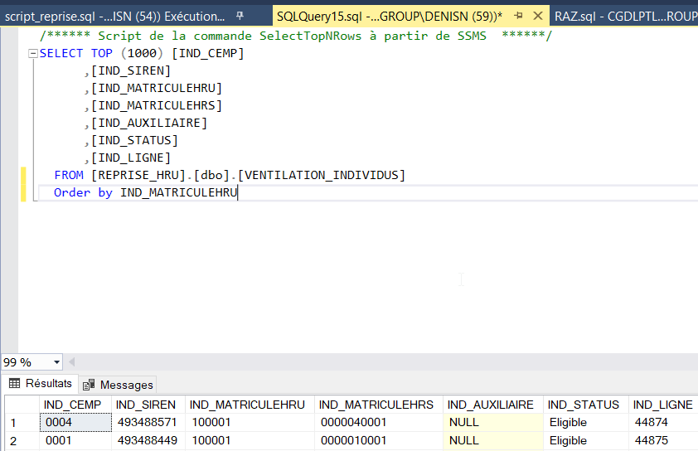

1. export des données
   1. Export dans le fichier Excel

Actuellement l’export des données est réalisé depuis EXCEL avec un classeur qui va requêter la base de données REPRISE_HRU.

Ensuite il conviendra de mettre les données au format ASC pour chaque société.

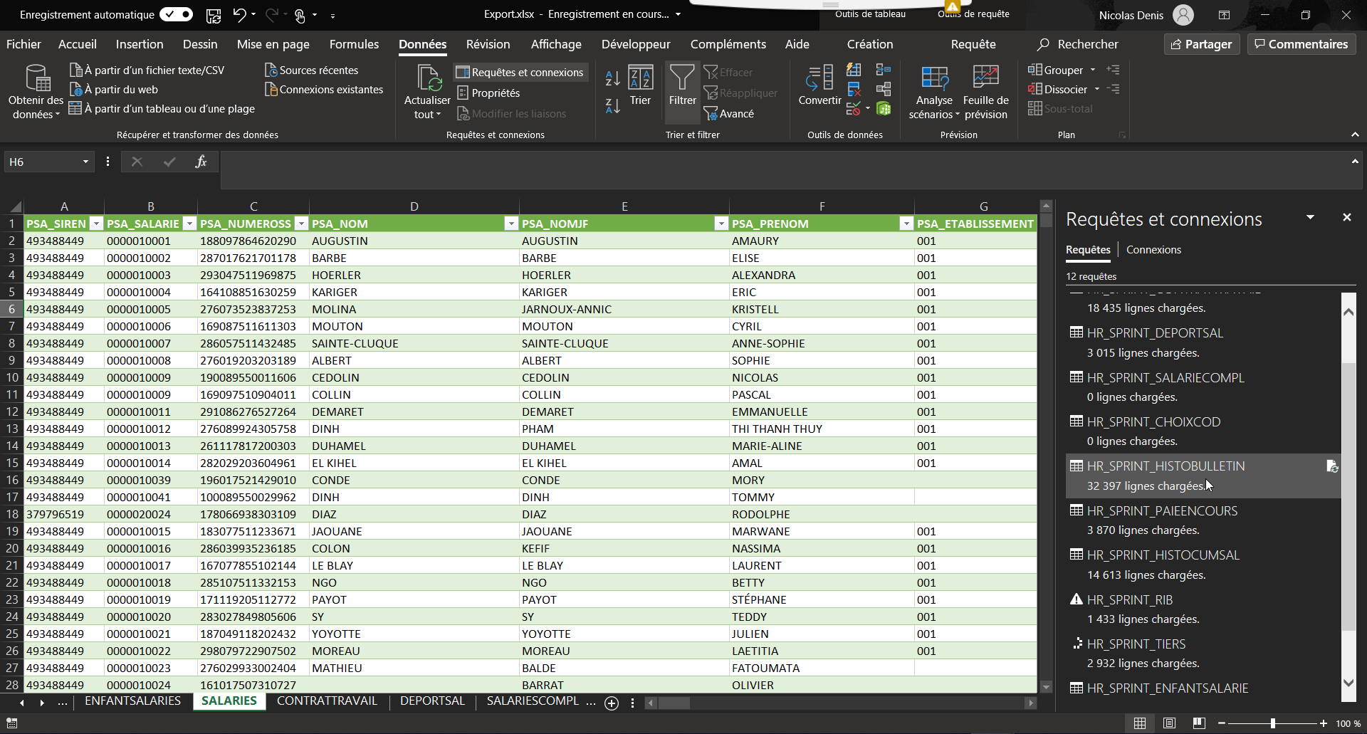

* + 1. Point de vigilance sur les dates

Attention les dates sont au format DATETIME dans la base de données SQL HR SPRINT. Cependant dans le fichier d’import ASC les dates devront être au format JJ/MM/AAAA. Dans Excel il faut modifier le format des dates.

